Austrálie – pracovní list jméno: | Austrálie – pracovní list jméno:
1) Aboringinci :  - se nazývají původní obyvatelé Austrálie, kteří se sem dostali pravděpodobně z JV Asie zhruba před 50 000 lety  - se nazývají původní obyvatelé Nového Zélandu, kteří se ještě před příchodem prvních Evropanů dostali na australskou pevninu.  - Se nazývají míšenci původních obyvatel Austrálie a přistěhovalců z Evropy  2) James Cook  - byl původem holandský kapitán, který jako první Evropan dosáhl r. 1606 australských břehů  - byl původem anglický kapitán, který v r.1788 jako první Evropan dosáhl břehů Austrálie  - byl původem anglický pirát, který jako první začal ve službách anglické královny r. 1810 dovážet do Austrálie trestance  3)Doplňte větu: Australský svaz vznikl v roce………Australské společenství tvoří…….států a ….. teritoria.Součástí Austrálie je také několik závislých zámořských teritorií (správné podtrhni) :Vánoční ostrovy, Nikobary, Andamany, Kokosové strovy, Nová Guinea, Fidži, Norfolk. Oficiální hlavou státu je ………………………...v zastoupení………………………Úředním jazykem je ………………….  4) Popiš vybrané části australského povrchu:  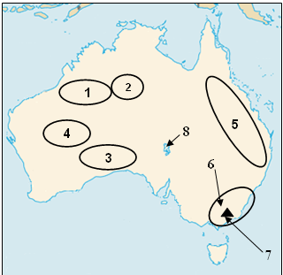  5) Na mapce jsou zvýrazněny 3 hlavní podnebné pásy Austrálie, doplňte popis  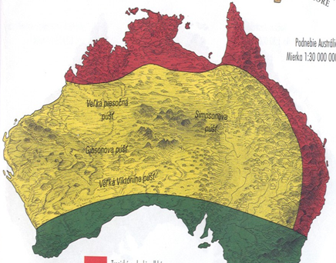  6) Pro Austrálii je typický vysoký podíl endemických druhů. K popisům uveďte název australského živočicha:  a) Savec vyskytující se v různých biomech Austrálie, v Tasmánii a na Nové Guinei. Je pokryt kožešinou a ostny  b) Menší nelétavý pták. Žije pouze na Novém Zélandu.  c) Vačnatec žijící ve východní části Austrálie. Dobře šplhá po stromech. Živí se kůrou a listím blahovičníků.  d) Vačnatec vyskytující se v Austrálii, Tasmánii a na Nové Guinei. Většina z nich používá k rychlému pohybu skoky snožmo. Dokáží vyvinout rychlost přes 60 km/hod. Žijí v různých biomech.  e) Vačnatec žijící pouze v Tasmánii, známý jako Tasmanský čert. Je symbolem Tasmánské správy národních parků a ochrany přírody.  f) Endemický savec východní části Austrálie. Jeho mláďata se líhnou z vajec. Žije v malých vodních tocích topických deštných lesů, listnatých a smíšených lesů východní Austrálie a Tasmánie  7) Jak je využit největší podíl australského půdního fondu?  a) orná půda b) louky a pastviny c) lesy d) pustina a vodní plochy  8) Creeky jsou :  a) bezodtoková jezera b) občasné toky c) rezervoáry podzemní vody  9) Mohli byste si v Austrálii zalyžovat?  ……………………………………………………………………….  10) Uvedené schéma znázorňuje podíl 3 hlavních skupin obyvatelstva, které tvoří dohromady 21 miliónovou australskou populaci. Doplňte legendu grafu:  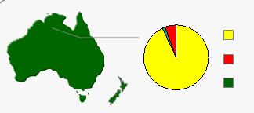  11) S využitím hospodářské mapy zjisti, jaké suroviny se skrývají pod čísly:  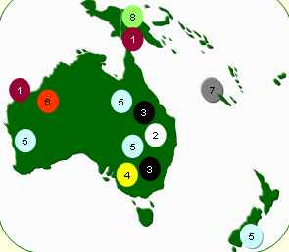  12) Zahraniční obchod  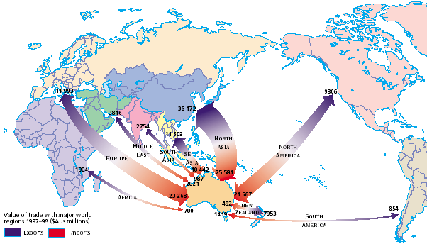  13) Hlavní obchodní partneři:  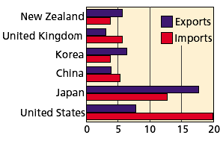  14) Určete, co znázorňuje uvedená tématická mapa:  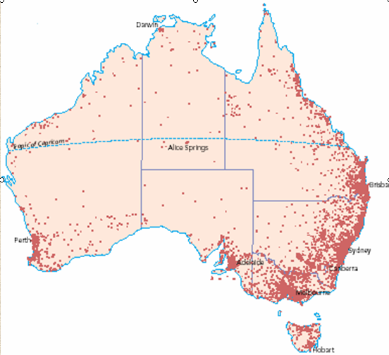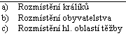 | 1) Aboringinci :  - se nazývají původní obyvatelé Austrálie, kteří se sem dostali pravděpodobně z JV Asie zhruba před 50 000 lety  - se nazývají původní obyvatelé Nového Zélandu, kteří se ještě před příchodem prvních Evropanů dostali na australskou pevninu.  - Se nazývají míšenci původních obyvatel Austrálie a přistěhovalců z Evropy  2) James Cook  - byl původem holandský kapitán, který jako první Evropan dosáhl r. 1606 australských břehů  - byl původem anglický kapitán, který v r.1788 jako první Evropan dosáhl břehů Austrálie  - byl původem anglický pirát, který jako první začal ve službách anglické královny r. 1810 dovážet do Austrálie trestance  3)Doplňte větu: Australský svaz vznikl v roce………Australské společenství tvoří…….států a ….. teritoria.Součástí Austrálie je také několik závislých zámořských teritorií (správné podtrhni) :Vánoční ostrovy, Nikobary, Andamany, Kokosové strovy, Nová Guinea, Fidži, Norfolk. Oficiální hlavou státu je ………………………...v zastoupení………………………Úředním jazykem je ………………….  4) Popiš vybrané části australského povrchu:  5) Na mapce jsou zvýrazněny 3 hlavní podnebné pásy Austrálie, doplňte popis  6) Pro Austrálii je typický vysoký podíl endemických druhů. K popisům uveďte název australského živočicha:  a) Savec vyskytující se v různých biomech Austrálie, v Tasmánii a na Nové Guinei. Je pokryt kožešinou a ostny  b) Menší nelétavý pták. Žije pouze na Novém Zélandu.  c) Vačnatec žijící ve východní části Austrálie. Dobře šplhá po stromech. Živí se kůrou a listím blahovičníků.  d) Vačnatec vyskytující se v Austrálii, Tasmánii a na Nové Guinei. Většina z nich používá k rychlému pohybu skoky snožmo. Dokáží vyvinout rychlost přes 60 km/hod. Žijí v různých biomech.  e) Vačnatec žijící pouze v Tasmánii, známý jako Tasmanský čert. Je symbolem Tasmánské správy národních parků a ochrany přírody.  f) Endemický savec východní části Austrálie. Jeho mláďata se líhnou z vajec. Žije v malých vodních tocích topických deštných lesů, listnatých a smíšených lesů východní Austrálie a Tasmánie  7) Jak je využit největší podíl australského půdního fondu?  a) orná půda b) louky a pastviny c) lesy d) pustina a vodní plochy  8) Creeky jsou :  a) bezodtoková jezera b) občasné toky c) rezervoáry podzemní vody  9) Mohli byste si v Austrálii zalyžovat?  ……………………………………………………………………….  10) Uvedené schéma znázorňuje podíl 3 hlavních skupin obyvatelstva, které tvoří dohromady 21 miliónovou australskou populaci. Doplňte legendu grafu:  11) S využitím hospodářské mapy zjisti, jaké suroviny se skrývají pod čísly:  12) ) Zahraniční obchod  13) Hlavní obchodní partneři:  14) Určete, co znázorňuje uvedená tématická mapa:

